
古建筑琉璃瓦坡屋面施工工法
工法编号：RJGF(闽)—21—2008
完成单位：福建省南安市第一建设有限公司
陈平辉、许文宽、许小燕、陈积荣

1 前言
琉璃瓦屋面由于其简洁、大方，规格多样在现在建筑中得到广泛推广，但由于古建筑琉璃瓦坡屋面施工方法越来越被人们遗忘。我公司根据多年的施工经验，通过多个工程不断积累、完善，汇总形成本施工工法；采用本工法施工的屋面拼接紧凑，搭接严密，脊、沟顺直，屋面防水效果好，观感质量上乘。

2 特点
2.0.1 本工法强调施工放样(分中、排瓦当、号垄)能有效地控制瓦件线条顺直，使得整个建筑整齐美观。
2.0.2 采用本工法施工易于保证琉璃瓦的铺设质量，能确保瓦件铺设的安全性、牢固性，施工完后的琉璃瓦屋面拼接紧凑，搭接严密，屋脊、檐沟顺直，屋面防水效果好，成型后的观感质量很好。
2.0.3 本工法能较直观指导现场施工，便于事后质量检查和控制。

3 适用范围
本工法可用于坡屋面琉璃瓦仿古建筑使用。屋面坡度为25⁰-60⁰

4 工艺原理
本工法采用水泥混合砂浆（掺合料为粘土膏,因粘土膏材质与琉璃瓦相同，更能减少由收缩引起琉璃瓦龟裂的现象）作为卧瓦层。30°以下坡屋面直接采用水泥：砂：粘土膏=1：6.83：0.659水泥混合砂浆卧瓦；30°以上坡屋面在基层施工时预埋铜丝挂瓦条与瓦件绑扎，然后再用水泥混合砂浆卧瓦。

5 工艺流程及操作要点
5.1 工艺流程
施工工艺流程见图5.1
施工准备
审瓦
屋面结构层验收验收与清理
瓦垄定位
平面定位—分中、号垄、排瓦当
高度定位--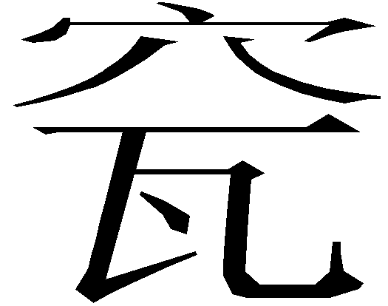边垄、栓定位线线
琉璃瓦

冲垄
檐头勾滴瓦

底瓦
盖瓦

捉节夹垄
清垄擦瓦
屋脊砌筑

检查屋脊构件分层做法
形式尺寸，数量是否符合设计要求

配勾缝灰
各脊件定位
各屋脊拉接、灌浆等加固措施

勾缝

屋面清理、清洗

图5.1 施工工艺流程图
5.2 操作要点：
5.2.1 施工准备
1 基层验收
1） 组织对上一道工序的验收，清除砼基层表面的残留隔离剂、砂浆和灰尘等，并对屋面凸出部位和蜂窝等进行处理。
2） 对30°以上坡屋面采用预埋铜丝挂瓦条，在基层施工应注意检查，确保铜丝挂瓦条在间距、位置、数量能满足要求。
2 安排专人对瓦件进行挑选。
1）采取手敲、听声，尺量、分类堆放等手段对琉璃瓦色泽进行选择和外行尺寸分类。对于不合格的一律剔除。同一坡面选择同一色泽瓦，不能掺合使用，以达到整体色泽相协调。
2）提前四小时将瓦用清水浸泡，贴前取出凉干，瓦面无水渍方可使用。
5.2.2 瓦垄定位
1、平面定位----分中、号垄、排瓦当（以歇山屋顶为例）
（1）歇山前后坡分中号垄
1)在屋脊部位找出屋顶正中点，此点即为坐中底瓦的中点。
2)两端从博缝外皮往里返，找出两个瓦口的位置和第二块瓦口的中点，这个中点就是边垄底瓦中。
3)将上述三个中点号在脊部灰背上。
4)将这三个中点平移到檐头连檐上并钉好五个瓦口。
5)在钉好的瓦口间赶排瓦当(图5.2.2)。
（2）撒头分中号垄方法：
1)量出前后坡檐头边垄中点至翼角转角处的距离，按照同样的距离，向撒头量出撒头部位边垄中。
2)撒头正中即为撒头坐中底瓦中。
3)按照这三个中，钉好三个瓦口。
4)在这三个瓦口之间赶排瓦当。
5)将各垄盖瓦中平移到上端小红山附近，并在灰背上号出标记。
翼角部分同庑殿翼角作法。
翼角不分中，在前后坡和撒头钉好的瓦口连檐合角处之间赶排瓦当。应注意前后坡与撒头相交处的两个瓦口应比其他瓦口短2/10～3/10，否则勾头就压不住割角滴子瓦当瓦翅。
- 高度定位----边垄、栓定位线
在每坡两端边垄位置拴线、铺灰，各两趟底瓦、一趟盖瓦。歇山建筑要同时好排山勾滴。披水排山做法的，要下好披水檐，做好梢垄。两端的边垄应平行，囊(瓦垄的曲线)要一致，边垄囊要随屋顶囊。在实际操作中，完边垄后应调垂脊，调完垂脊后再瓦。
以两端边垄盖瓦垄“熊背”为标准，在正脊、中腰和檐头位置拴三道横线，作为整个屋顶瓦垄的高度标准。脊上的叫“齐头线”，中腰的叫“楞线”或“腰线”，檐头的叫“檐口线”。脊上与檐头的两条线又可统称为上下齐头线，如果坡长屋大，可以拴三道楞线。
如图5.2.2
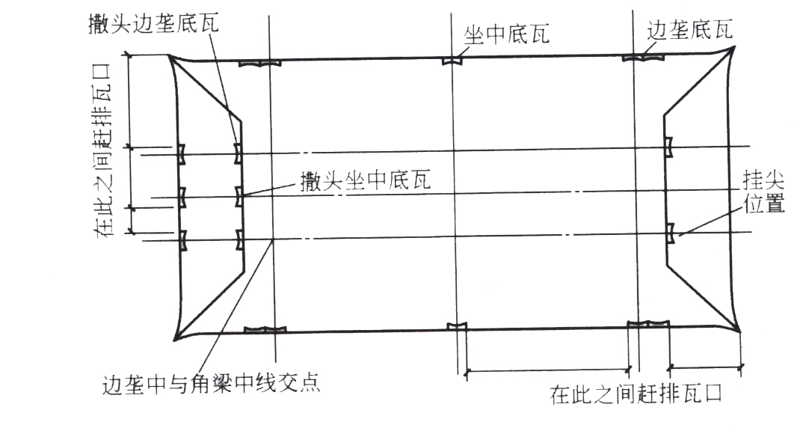
如图 5.2.2

5.2.3 檐头勾滴瓦
勾滴即勾头瓦和滴水瓦(滴子)。檐头勾头和滴水瓦要拴两道线，一道线拴在滴水尖
的位置，滴水瓦的高低和出檐均以此为标准。第二道线即冲垄之前拴好的“檐口线”，勾
头的高低和出檐均以此为标准。滴子瓦的出檐最多不超过本身长度的一半，一般在6一
lOcm之间。勾头出檐为瓦头(瓦当)的厚度，就是说，勾头要紧靠着滴子，勾头的高低
以檐线为准
滴子瓦蚰蜒当。勾头之下，应放一块遮心瓦(可以用碎瓦片代替)。遮心瓦的作用是遮
挡勾头里的盖瓦灰。然后用钉子从勾头上的圆洞上钉入灰里，钉子上扣钉帽，内用麻刀
灰塞严。在实际操作中，为防止钉帽损坏，往往最后扣安。为操作方便，檐头勾滴瓦
可随每垄瓦进行。
5.2.4 板瓦、筒瓦：
1 屋面上瓦，要做到有序有计划上瓦，前后坡必须对称上瓦，不允许单坡一次性上瓦，并应合理均匀分布，便于操作，同时在操作中进行第二次审瓦，不准次瓦上屋面使用，确保质量。
2 底瓦
拴好瓦刀线后，铺灰(或泥) 底瓦(如图 5.2.4)。如用泥(指掺灰泥) ，还可在铺泥 (术语称为“打泥”)后再泼上白灰浆，此做法为”坐浆”。底瓦灰(泥)的厚度一般为4cm。底瓦应窄头朝下，从下往上依次摆放。底瓦的搭接密度应能做到“三搭头”，即每三块瓦中，第一块与第三块能做到首尾搭头。“三搭头”是指大部分瓦而言，檐头和靠近脊的部位则应“稀檐头密脊”。底瓦灰(泥)应饱满，瓦要摆正，不得偏歪。底瓦垄的高低和直顺程度都应以瓦刀线为准。每块底瓦的“瓦翅”，宽头的上棱都要贴底瓦垄近瓦刀线。底瓦时还应注意“喝风”与“不合蔓’的问题。“不合蔓”是指瓦的弧度不一致造成合缝不严，“喝风”是泛指合缝不严，既包括瓦的不合蔓，也包括由于摆放不当造成的合缝不严。在操作中应注意避免由于摆放不当而造成的喝风，对于明显不合蔓的瓦，应尽量选换。 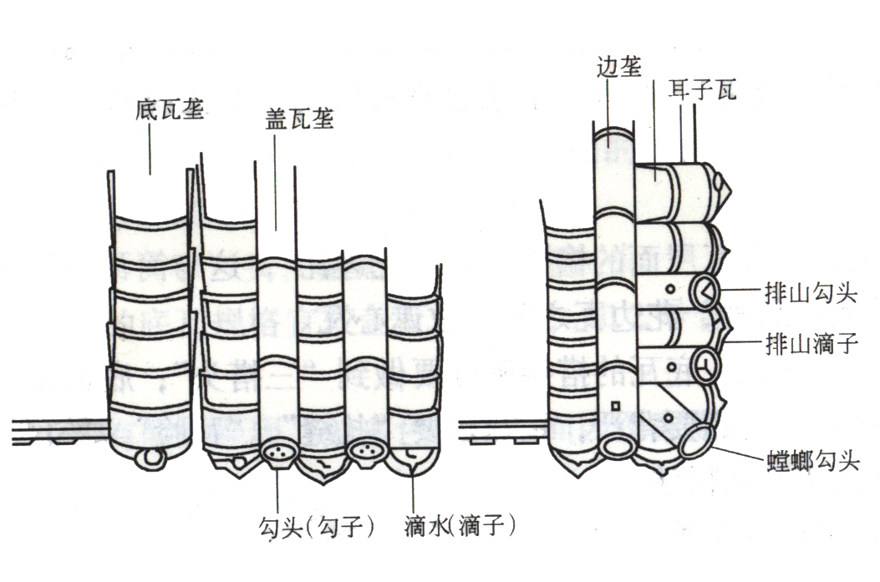
如图 5.2.4
注：底瓦即为板瓦，盖瓦即为筒瓦。
3 背瓦翅
摆好底瓦以后：要将底瓦两侧的灰（泥）顺瓦翅用瓦刀末齐，不足之处要用灰（泥）补齐，“背瓦翅”一定要将灰（泥）“背”足、拍实。
4 扎缝
“背”完瓦翅后，要在底瓦垄之间的缝隙处(称作“蚰蜒当”）用大麻刀灰塞严塞实，这一过程叫做“扎缝”，扎缝灰应能盖住两边底瓦垄的瓦翅。
5 盖瓦
按楞线到边垄盖瓦瓦翅的距离调整好“吊鱼”的长短，然后以吊鱼为高低标准“开
线”。瓦刀线两端以排好的盖瓦垄为准。盖瓦灰应比底瓦灰稍硬，盖瓦不要紧挨底瓦，它
们之间的距离叫“睁眼”。睁眼不小于筒瓦高的1／3。盖瓦要熊头朝上，从下往上依次安
放，上面的筒瓦应压住下面筒瓦的熊头，熊头上要挂素灰即抹“熊头灰”(又叫“节子
灰”)。熊头灰应根据琉璃瓦的颜色掺色(黄色琉璃瓦掺红土粉，其他掺青灰)。熊头灰一
定要抹足挤严。盖瓦垄的高低、直顺都要以瓦刀线为准，每块盖瓦的瓦翅都应贴近瓦刀
线。如果瓦的规格不一致，应特别注意不必每块都“跟线”，即应“大瓦跟线，小瓦跟
中”，否则会出现一侧齐、一侧不齐的情况。如果不是宫殿式建筑，可用掺灰泥盖瓦。
6 捉节夹垄
将瓦垄清扫干净后用小麻刀灰(掺颜色)在筒瓦相接的地方勾抹，然后用夹垄灰(掺色)将睁眼抹平。夹垄应分糙细两次夹，操作时要用瓦刀把灰塞严拍实。上口与瓦翅外棱抹平，叫做“背瓦翅”。
7 固定瓦片：对30°以下坡屋面直接采用水泥混合砂浆卧瓦（砂：粘土膏=1：6.83：0.659）；对30°以上坡屋面除了在基层施工时预埋双股18#铜丝挂瓦条与瓦件绑扎外，且在瓦底采用水泥混合砂浆卧瓦（水泥：砂：粘土膏=1：6.83：0.659），砂浆要饱满。最薄处水泥砂浆卧瓦层厚度应≥20mm。如图5.2.4。
图 5.2.4

8 筒瓦中至中的距离应等于正挡沟长度加灰缝宽，灰缝宽最大不超过15mm .
5.2.5 安装挡沟瓦：
用饱满砂浆将屋脊瓦满卧于两侧的主瓦上，在屋脊瓦和主瓦的交接处采用挡沟瓦，将主瓦和屋脊瓦连接，挡沟瓦也要采用饱满砂浆粘贴，以避免雨水侵入瓦内，同时保证屋面瓦的美观性。在屋面阴角处采用排水沟瓦与主瓦连接，做法同主瓦施工工艺相同。根据施工工序的安排，逐步退式施工至临时马道时，将屋脊封头用饱满砂浆粘贴至屋脊交接处。
5.2.6 安装屋脊瓦
当主瓦施工到屋脊处时，斜脊由斜脊封头瓦开始，斜脊瓦自下向上搭接铺至正脊，在用脊瓦铺正屋脊，正屋脊由大封头瓦开始，用脊瓦搭接铺至末端以小封头瓦收口。所有脊瓦安装必须拉线铺设，铺设时砂浆应饱满，勾缝平顺，随装随抹干净，保持瓦面整洁。
5.2.7 勾缝：
清扫干净屋脊，用掺有同盖瓦相同颜色的麻刀灰等在相接的地方勾抹紧密。要及时将瓦面擦抹洁净，防止灰浆污染釉面。
5.2.8 屋面琉璃瓦施工完毕后，清洁瓦面的灰浆，每天在完工部分安装瓦件及最后的工序后，要用干净的棉纱将瓦面清理干净，以保持瓦的清洁及亮度。
①-剑把 ②-背兽 ③-戗脊兽后 ④-戗兽 ⑤-戗脊兽后 ⑥-各样走兽
⑦-仙人骑凤 ⑧-遮朽瓦 ⑨-套兽 ⑩-池水 -瓦条 -兽座 -垂兽
-挡沟 -正脊 -正吻
图 5.2.3

5.3 劳动力组织
表5.3 劳动组织情况表（以100㎡琉璃瓦屋面施工为例）
序号 | 工种名称 | 需求人数（人） | 备注
1 | 瓦工 | 4
2 | 杂工 | 4
3 | 管理人员 | 6 | 项目经理 | 1人
3 | 管理人员 | 6 | 技术员 | 1人
3 | 管理人员 | 6 | 质检员 | 1人
3 | 管理人员 | 6 | 安全管理员 | 1人
3 | 管理人员 | 6 | 材料员 | 1人
3 | 管理人员 | 6 | 班组长 | 2人

6 材料与设备
6.1 材料
6.1.1 采用的瓦材
各瓦件样式按设计要求。
瓦件应逐一检查，对外光应无明显曲扭、变形、无粘疤、掉釉、颜色有太大差异等缺陷应不允许使用。
6.1.2 其它材料见表6.1.2
表6.1.2 其它材料
序号 | 材料名称 | 规 格 | 主要技术指标
1 | 水泥 | P.0 32.5
2 | 砂 | 中砂 | 砂含泥量<3％
3 | 建筑颜料 | 建筑勾缝相配
4 | 水泥混合砂浆 | 水泥：砂：粘土膏=1：6.83：0.659
5 | 铜丝 | 18#

6.2 设备
采用的机具设备见表6.2
表6.2 机具设备
序号 | 设备名称 | 规格 | 主要技术指标 | 用途
1 | 手提切割机 |  | 型号为Z1E-FG-110 | 切割瓦片
2 | 水准仪 |  | DS2 | 施工放线
3 | 橡皮榔头 |  |  | 铺设瓦片
4 | 线绳 |  |  | 施工放线
6 | 2m铝合金靠尺 |  |  | 检查平整度
7 | 钢卷尺 |  |  | 施工放线
8 | 墨斗 |  |  | 施工放线
9 | 棉纱 |  |  | 清灰
10 | φ10mm尼龙绳 |  |  | 控制屋面囊势
11 | 砂浆机 |  |  | 拌制砂浆

7 质量控制
7.1质量控制标准
7.1.1 琉璃瓦屋面施工质量应符合《古建筑修建工程质量检验评定标准》CJJ70-96的要求。
7.1.2 把好材料质量关。择优采购，要坚持高标准，严要求，对琉璃瓦要抽样进行检验，不合格产品不得使用。
7.1.3 屋脊高度必须充分保证，不足部分用砼加高（高度应考虑板瓦、筒瓦、挡沟瓦的高度及屋面坡势顺畅）。
7.1.4 铺贴和勾缝时，必须擦净瓦表面污物，以保证与四周瓦色泽干净一致。
7.1.5 实行“样板制”。首先镶贴一面琉璃瓦“样板件”，请设计、建设单位共同对材料选择、操作工艺、技术要求、观感效果等各方面提出改进建议，从而补充修订措施后，再引进大面积镶贴。
7.1.6 施工允许偏差应符合表7.1.6的规定

表7.1.6 施工允许偏差
项 目 |  | 允许偏差 | 检验方法
粘背层厚 |  | +10， -20 | 用尺量检查
板瓦灰厚30mm |  | ±10 | 用尺量检查
睁眼  高度 | 5样以上高40mm | +10，-5 | 用尺量检查
睁眼  高度 | 6-7样以上高30mm | +10，-5 | 用尺量检查
睁眼  高度 | 8-9样以上高20mm | +10，-5 | 用尺量检查
挡沟灰缝8mm |  | +7， -4 | 用尺量检查
瓦垄顺直度 |  | 8 | 拉2m线用尺量检查
走水当  均匀度 | 4样以上 | 16 | 用尺量检查相邻三垄瓦及每垄上下部
走水当  均匀度 | 5-6样以上 | 12 | 用尺量检查相邻三垄瓦及每垄上下部
走水当  均匀度 | 7-9样以上 | 10 | 用尺量检查相邻三垄瓦及每垄上下部
瓦面平整度 | 檐头 | 5 | 用2m靠尺横搭于瓦垄上面，检查一点
瓦面平整度 | 中腰 | 5 | 用2m靠尺横搭于瓦垄上面，检查一点
瓦面平整度 | 中腰 | 5 | 用2m靠尺横搭于瓦垄上面，检查一点
正脊、围脊、博脊平直度 | 3m以内 | 15 | 3m以内拉通线，3m以外拉5m通线，用尺量检查
正脊、围脊、博脊平直度 | 3m以外 | 20 | 3m以内拉通线，3m以外拉5m通线，用尺量检查
垂脊、戗脊、直顺度 | 2m以内 | 10 | 3m以内拉通线，3m以外拉5m通线，用尺量检查
垂脊、戗脊、直顺度 | 2m以外 | 15 | 3m以内拉通线，3m以外拉5m通线，用尺量检查
滴水瓦出檐直顺度 |  | 5 | 拉3m线用尺量检查

7.2 质量保证措施
7.2.1 屋面上瓦，要做到有序有计划上瓦，前后坡必须对称上瓦，不允许单坡一次性上瓦，并应合理均匀分布，便于操作，同时在操作中应进行第二次选瓦，不准次瓦上屋面使用。
7.2.2 在沿口处要拴上下双线，即滴水瓦线和勾头瓦线，要严格控制顺直度及平整度，板瓦亦要拴线，严格控制囊势的顺畅度，筒瓦的垄背应拴上垄上的齐头线、中腰段的腰线。以上各线均是控制瓦垄的标准线，是避免出现“跑垄、跳垄、滚垄及过水不坐中、睁眼两侧高低不一致”等通病的有效技术措施。

8 安全措施
8.0.1 严格执行安全生产法律法规、规章及建筑施工安全检查标准、规范。
8.0.2 屋面施工要有足够的操作面，防护脚手架，安全设施严格按规范进行搭设、配备。由于瓦屋面带有一定的坡度，操作人员须穿好防滑靴、系好安全带等安全防护用品。
8.0.3 施工用具、物料妥善堆放，严禁向下抛落物件。
8.0.4 材料运输及起吊由专人负责，严禁高空抛掷杜绝违章作业。
8.0.5 琉璃瓦裁边等切割作业，作业人员要戴好口罩及防护目镜，防止碎片弹出伤人。
8.0.6 施工现场临时用电需符合JGJ 46-2005《施工现场临时用电安全技术规范》要求，施工电器用电有专职电工负责拆装，切割机械专人使用保管。
8.0.7 做好危险源与不利环境因素识别，辨识和评价的控制。

9 环保措施
9.0.1 琉璃瓦切割采用带水作业，严禁干割；有利于降低噪音，也可避免粉尘飞扬，污染环境。
9.0.2 屋脊、檐口勾缝结束，应及时清理沾污在瓦面上和檐口内的砂浆，既确保瓦面美观，又可避免残留砂浆随雨水进入雨水管道内。
9.0.3 勾缝所用颜料由专人负责，做到随用随调，预防环境污染。
9.0.4 边角料及废渣及时清理归堆，统一处理。

10 效益分析
10.1 采用本工法组织施工，琉璃瓦搭接紧密、牢固，行列横平竖直，檐口瓦出檐尺寸一致，屋脊、斜沟顺直，观感效果极好。
10.2 采用本工法组织施工，各部位根据试排结果进行统一规划，避免切割时无精确尺寸造成浪费，减少了损耗。

11 工程实例
古建筑琉璃瓦坡屋面施工工法，我们先后应用在南安市鹏峰中学图书馆、南安市柳南小区安置房A6#楼、南安诗山幸达堂等多座建筑坡屋面琉璃瓦施工中。其施工质量达到规范设计要求。其中南安市鹏峰中学图书馆工程的施工情况如下：
11.0.1 施工概况：
南安市鹏峰中学图书馆，五层框架结构，仿古琉璃瓦屋面，建筑面积为5090㎡，琉璃屋面面积为1458㎡，于2005年9月开工，2006年9月竣工。
11.0.2 施工情况：
本工程在施工过程中采用本工法进行施工，施工中严格按照施工流程进行控制。施工时按照施工要求做好控制线，铺设瓦片时做到瓦底砂浆饱满、接缝平整。
11.0.3 施工评价：
监理单位、监督站及建设单位共同对该工程屋面琉璃瓦进行验收，一致认为该工程琉璃瓦搭接紧密，线条顺畅，屋脊、斜沟顺直，观感效果极好，该工程荣获泉州市优质工程。

